3. Business proces management: the BPM cycle

3.1 WAT IS EEN BUSINESS PROCES CYCLUS?
- Samenkomst v gerelateerde evenementen, activiteiten x beslissingen
- Omvat vele actoren x resources
- Leid collectief tot waardevolle output voor organisatie x klanten

3.1.1 Processen x uitkomsten
Elk proces leidt tot 1 of meerder uitkomsten
Positieve uitkomst levert waarde, negatieve reduceert waarde
Vb. Order-to-cash (bedrijf kan order aannemen of weigeren)
Quote-to-order (offerte x na proces komt er wel/geen order)
Procure-to-pay
Application-to-approval (je appliqueert voor iets x je wordt aanvaard of niet)
Claim-to-settlement (je doet claim x vraagt vergoeding, die komt wel/niet)
Fault-to-resolution (je meldt fout x hopelijk w het opgelost)
Mogelijke oplossingen F2R
Fout w opgelost zonder technici, met technici, fout wordt volledig opgelost met garantie, deels met garantie, zonder garantie, niet opgelost,…

3.1.2 Waarom BPM?
= Geheel v methoden om een business proces te ontwerpen, uit te voeren x monitoren
Doel = business value verbeteren
(slechte automatisering toegepast op inefficiënt systeem vergroot inefficiëntie)

3.2 BUSINESS PROCESSEN X ENTREPRISE ARCHITECTUUR
3.2.1 Vb. Extended Strategic Alignment Framework (zie p 8 creating value with IT)
Organiseren v business aspect
- Structureren in ESAF
- Overdracht v business naar info

3.2.1 Vb. TOGAF fase B: business architectuur
Organiseren v activiteitenmodel
Rij 1. Scope: functie
= lijst v processen
Rij 2. Enterprise: functie
= bedrijfsprocesmodel, zonder implementatiedetails, beschrijft werk v organisatie
Rij 3: systeem-model: designer view
= technologie neutrale specificatie v IS ondersteuning voor bedrijfsprocessen

3.3 DE BPM-CYCLUS
Identificeer, ontwerp x voer business processen uit
3.3.1 Proces identificatie (rij 1 TOGAF)
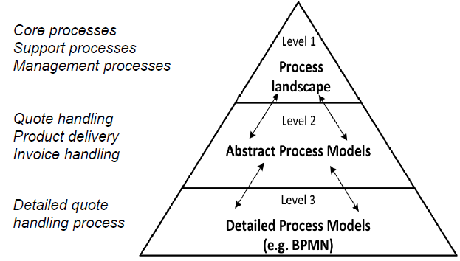

Level 1: welke processen hebben we?

Level 2: ontwerp beschrijven

Level 3: details beschrijven

Identificatiecriteria
Kosten: kost per eenheid, resource gebruik, verspilling (wachttijd)
Tijd: cyclustijd, wachttijd, niet-waard toevoegende tijd
Kwaliteit: foutenpercentage, SLA overtredingen, klantenfeedback
Meestal met behulp van “Process map” met beschrijving alle processen

3.3.2 Proces modelleren (rij 2 TOGAF)
Manier waarop je werkt beïnvloed kwaliteit v product/dienst
Model helpt bij valideren proces, walk-throug, testen
Gebruik voor ‘what-if’ analysis
Blauwdruk voor automatisering proces

3.3.3 Process implementatie (rij 3,4,5,6 TOGAF)
Logical x Physical design (model w uitvoerbaar)
Implementatie v proces mbv juiste technologie
Extra activiteiten
- Process modelling (discovery)
meestal interviews (wat men denkt dat men doet)
Soms observatie echte proces (wat er in totaal gebeurt)
- Process analysering
Kwalitatieve analysering
  - Issue register
  - root-cause analysis/ fishbone
  - PICK charts: moeilijkheid vs pay-off
Kwantitatieve analysering
- flow analysis
- queuing analysis
- processimulatie: fictief proces
Output = informatie over KPIs
Kan ook uit process monitoring data komen
cijfers mbt duurtijd, probabiliteit goedkeuren/afkeuren,…
Obv deze info sleutelen aan proces
- Process redesign
Verbeteren van KPIs (kost, tijd, kwaliteit, flexibiliteit)
Devil’s quadrangle: je kan niet alle 4 in 1 keer verbeteren (trade-offs)



